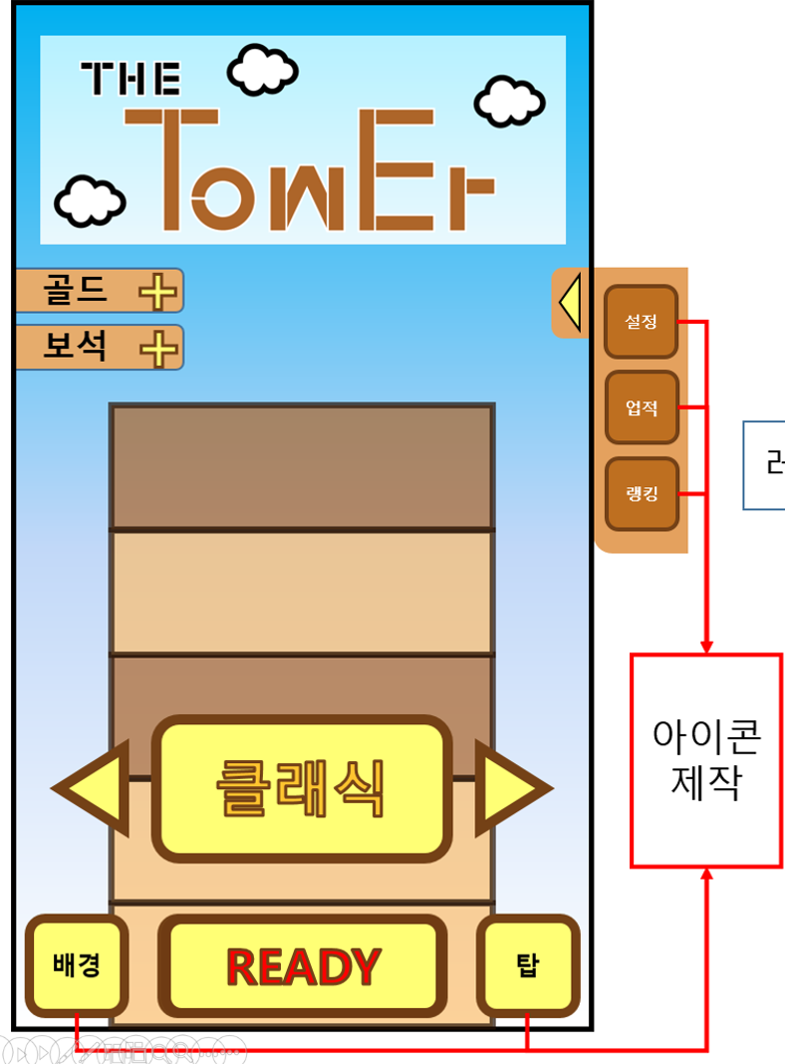 이미 제작 or 제작 할필요x

하단

상단

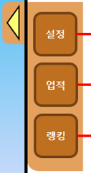**전부 600x600으로 제작, 긴 변이 꽉 차게, 짧은 변은 중간에 맞춰서**

* UI블록(하단)의 테두리와 내부색깔은 동일하게
* 테두리의 두께도 동일하게(약간 두껍게)
* UI블록(상단)은 좀더 진한 색으로, 태두리 두께는 동일
* 테두리 두께, 테두리색깔, 내부색깔 동일
* 설정 업적 랭킹 부분은 판때기(기획서에 스위치 + 판때기) 하나만 제작(각각 로고 제작 X)

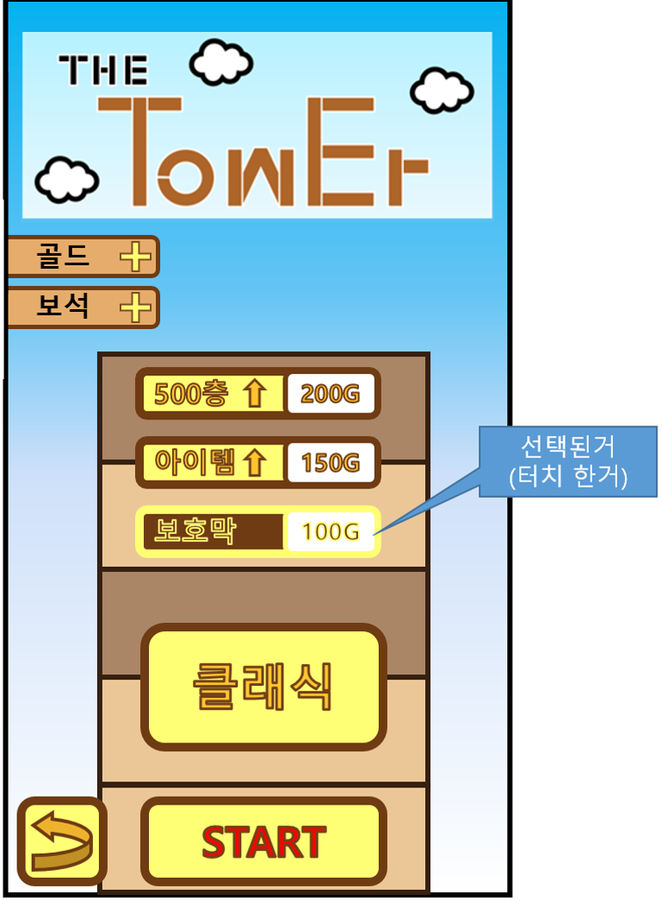

* 아이템 창 3개 등장, 색깔은 하단 UI와 동일(테두리 두께도 동일)
* READY 가 START로 바뀜
* 아이템 선택(터치)시 색 반전으로 선택했음을 표시(정상버전, 색반전버전 두 가지 준비)
* 색 수정가능, 수정 시 알려주세요

**배경,(배경의)탑, 로고는 제작 안하셔도 되요!!!!**